ФЕДЕРАЛЬНОЕ АГЕНТСТВО ЖЕЛЕЗНОДОРОЖНОГО ТРАНСПОРТА
Федеральное государственное бюджетное образовательное учреждение высшего образования
«Петербургский государственный университет путей сообщения
Императора Александра I»
(ФГБОУ ВО ПГУПС)

Кафедра «Бухгалтерский учет и аудит»

РАБОЧАЯ ПРОГРАММА
Дисциплины
«БУХГАЛТЕРСКИЙ УЧЕТ В ТОРГОВЛЕ» (Б1.В.ОД.19)
для направления
38.03.01 «Экономика»
по профилю
«Бухгалтерский учет, анализ и аудит»

Форма обучения – очная, заочная

Санкт-Петербург
2019
ЛИСТ СОГЛАСОВАНИЙ
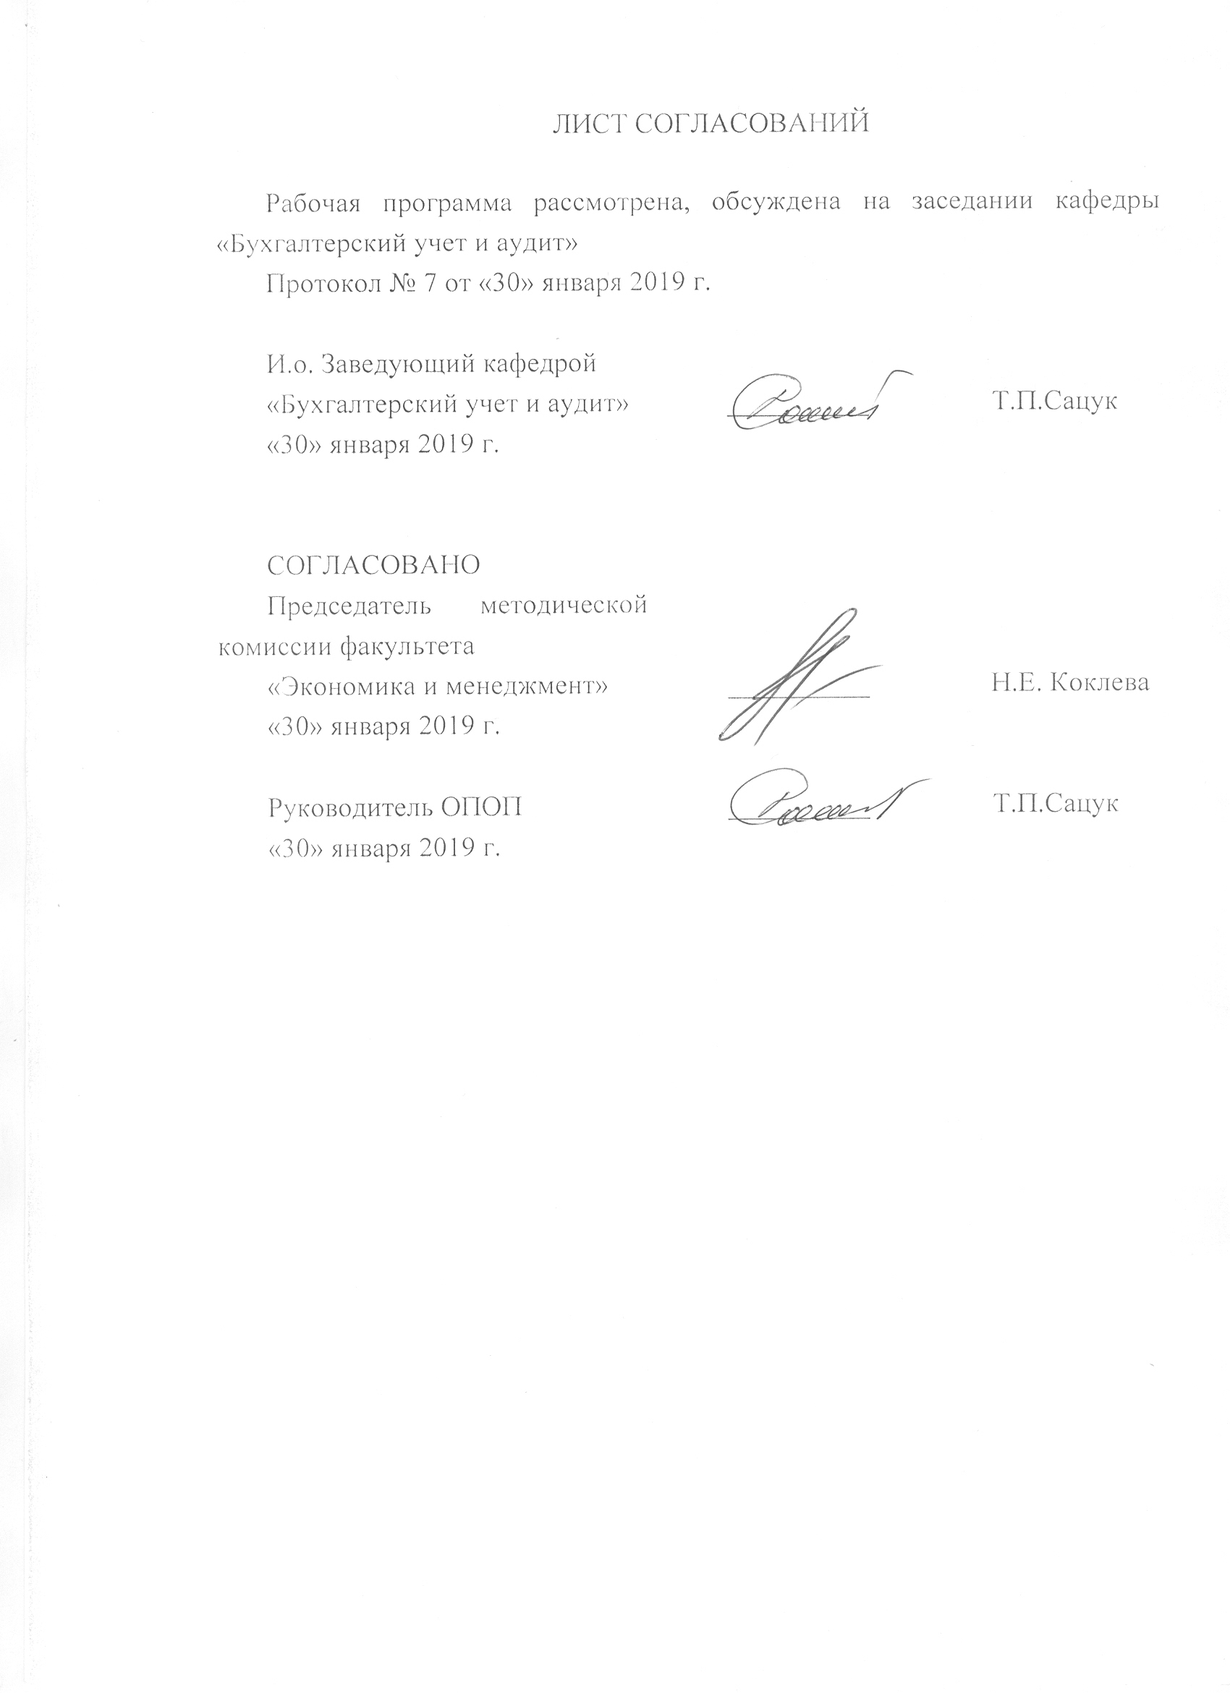
Рабочая программа рассмотрена, обсуждена на заседании кафедры «Бухгалтерский учет и аудит»
Протокол № 7 от «30» января 2019 г.

И.о. заведующего кафедрой  «Бухгалтерский учет и аудит» | __________ | Т.П.Сацук
«30» января 2019 г.

СОГЛАСОВАНО  Председатель методической комиссии факультета  «Экономика и менеджмент» | __________ | Н.Е. Коклева
«30» января 2019 г.
Руководитель ОПОП | __________ | Т.П.Сацук
«30» января 2019 г.

1. Цели и задачи дисциплины

Рабочая программа составлена в соответствии с ФГОС ВО, утвержденным «12» ноября 2015 г., приказ № 1327 по направлению 38.03.01 «Экономика», по дисциплине «Бухгалтерский учет в торговле».
Целью изучения дисциплины является формирование компетенций, указанных в разделе 2 рабочей программы.
Для достижения поставленной цели решаются следующие задачи:
- приобретение знаний, указанных в разделе 2 рабочей программы;
- приобретение умений, указанных в разделе 2 рабочей программы;
- приобретение навыков, указанных в разделе 2 рабочей программы.

2. Перечень планируемых результатов обучения по дисциплине, соотнесенных с планируемыми результатами освоения основной профессиональной образовательной программы

Планируемыми результатами обучения по дисциплине являются: приобретение знаний, умений, навыков.
В результате освоения дисциплины обучающийся должен:
ЗНАТЬ:
− систему документального оформления и бухгалтерского учета фактов хозяйственной жизни в торговле;
− организацию и методику бухгалтерского учета в торговле;
− организацию внутреннего контроля законности и эффективности использования хозяйственных средств.
УМЕТЬ:
– понимать цели и задачи бухгалтерского учета в торговле;
– отражать в системе бухгалтерского учета факты хозяйственной жизни при осуществлении торговой деятельности, связанные с ней расходы, доходы и результаты;
– обобщать, контролировать и анализировать результаты деятельности торговых организаций.
ВЛАДЕТЬ:
– основными элементами метода бухгалтерского учета при отражении фактов хозяйственной жизни торговых организаций;
− навыками работы с Планом счетов бухгалтерского учета;
− знаниями методик отражения в учете различных товарных операций;
− навыками обобщения учетной информации и составления финансовой отчетности.
Приобретенные знания, умения, навыки характеризующие формирование компетенций, осваиваемые в данной дисциплине, позволяют решать профессиональные задачи, приведенные в соответствующем перечне по видам профессиональной деятельности в п. 2.4 общей характеристики основной профессиональной образовательной программы ОПОП.
Изучение дисциплины направлено на формирование следующих профессиональных компетенций (ПК), соответствующих виду профессиональной деятельности, на который ориентирована программа бакалавриата:
учетная деятельность:
- способностью осуществлять документирование хозяйственных операций, проводить учет денежных средств, разрабатывать рабочий план счетов бухгалтерского учета организации и формировать на его основе бухгалтерские проводки (ПК-14);
- способностью формировать бухгалтерские проводки по учету источников и итогам инвентаризации и финансовых обязательств организации (ПК-15).
Область профессиональной деятельности обучающихся, освоивших данную дисциплину, приведена в п. 2.1 общей характеристики ОПОП.
Объекты профессиональной деятельности обучающихся, освоивших данную дисциплину, приведены в п. 2.2 общей характеристики ОПОП.

3. Место дисциплины в структуре основной профессиональной образовательной программы

Дисциплина «Бухгалтерский учет в торговле» (Б1.В.ОД.19) относится к вариативной части и является обязательной дисциплиной.

4. Объем дисциплины и виды учебной работы

Для очной формы обучения:

Вид учебной работы | Всего часов | Семестр 8
Контактная работа (по видам учебных занятий)  В том числе:  - лекции (Л)  - практические занятия (ПЗ)  - лабораторные работы (ЛР) | 48  24  24  - | 48  24  24  -
Самостоятельная работа (СРС) (всего) | 51 | 51
Контроль | 9 | 9
Форма контроля знаний | З | З
Общая трудоемкость: час / з.е. | 108/3 | 108/3

Для заочной формы обучения

Вид учебной работы | Всего часов | Курс 5
Контактная работа  (по видам учебных занятий) | 18 | 18
В том числе:  - лекции (Л) | 8 | 8
- практические занятия (ПЗ) | 10 | 10
- лабораторные работы (ЛР) | -
Самостоятельная работа (СРС) (всего) | 86 | 86
Контроль | 4 | 4
Форма контроля знаний | З, КЛР | З, КЛР
Общая трудоемкость: час / з.е. | 108/3 | 108/3

Примечание:
КЛР – контрольная работа
З – зачет

5. Содержание и структура дисциплины

5.1 Содержание дисциплины

№ п/п | Наименование раздела дисциплины | Содержание раздела
1 | Торговая деятельность как объект бухгалтерского учета | Экономическая сущность и определение в соответствии с законодательством РФ торговой деятельности. Состав товарооборота по оптовой и розничной торговле. Цели, задачи и принципы ведения бухгалтерского учета в организациях торговли.
2 | Документальное оформление приемки и отпуска товаров | Документальное оформление поступления товаров. Приемка товаров от транспортной организации. Приемка товаров на складе поставщика. Приемка товаров на складе покупателя. Документальное оформление продажи товаров.
3 | Оценка товаров и общая система их учета | Понятие цены товара. Торговая наценка, торговая скидка. Оценка товарных запасов. Порядок учета товаров на счетах бухгалтерского учета. Порядок применения счета 41 «Товары». Порядок применения счета 42 «Торговая наценка».
4 | Порядок проведения и учет результатов инвентаризации | Сроки и порядок проведения инвентаризации. Отражение в учете результатов проведения инвентаризации. Порядок взыскания материального ущерба.
5 | Учет денежных средств торговой организации | Применение контрольно-кассовой техники (ККТ) Кассовый чек. Контрольная лента. Расчеты с населением без применения ККТ. Расчеты платежными картами. Инвентаризация денежных средств, денежных документов и бланков строгой отчетности.
6 | Бухгалтерский учет в организациях оптовой торговли | Учет поступления товаров на складе поставщика, на железнодорожной станции, на складе покупателя, синтетический и аналитический учет. Синтетический и аналитический учет отгруженных товаров и их реализация со складов оптовых организаций. Учет реализации товаров транзитом. Учет товарных потерь, взаимозачет одних товаров другими, товарные потери при транспортировке, хранении и реализации, нормы естественной убыли и др. Учет переоценки товаров и ее документальное оформление. Учет тары. Содержание и порядок составления товарно-денежного отчета.
7 | Бухгалтерский учет в организациях розничной торговли | Синтетический и аналитический учет поступления товаров. Синтетический и аналитический учет реализации товаров, расчет торговой наценки, продажа товаров в кредит населению, комиссионная продажа. Учет товарных потерь и переоценки товаров. Учет товарных запасов и тары.
8 | Учет расходов на продажу и финансовых  результатов торговых организаций | Классификация расходов на продажу. Синтетический и аналитический учет расходов на продажу. Издержки обращения на остаток товаров. Порядок их расчета и отражения на счетах бухгалтерского учета. Учет расходов будущих периодов. Учет образования и использования резервов предстоящих расходов и платежей. Формирование финансовых результатов в торговых организациях.

5.2 Разделы дисциплины и виды занятий

Для очной формы обучения:

№ п/п | Наименование раздела дисциплины | Л | ПЗ | ЛР | СРС
1 | Торговая деятельность как объект бухгалтерского учета | 2 | 2 |  | 5
2 | Документальное оформление приемки и отпуска товаров | 2 | 2 |  | 5
3 | Оценка товаров и общая система их учета | 2 | 2 |  | 6
4 | Порядок проведения и учет результатов инвентаризации | 2 | 2 |  | 6
5 | Учет денежных средств торговой организации | 4 | 4 |  | 6
6 | Бухгалтерский учет в организациях оптовой торговли | 4 | 4 |  | 8
7 | Бухгалтерский учет в организациях розничной торговли | 4 | 4 |  | 8
8 | Учет расходов на продажу и финансовых результатов торговых организаций | 4 | 4 |  | 7
Итого |  | 24 | 24 | - | 51

Для заочной формы обучения:

№ п/п | Наименование раздела дисциплины | Л | ПЗ | ЛР | СРС
1 | Торговая деятельность как объект бухгалтерского учета | 1 | 1 | - | 10
2 | Документальное оформление приемки и отпуска товаров | 1 |  | - | 11
3 | Оценка товаров и общая система их учета | 1 | 1 | - | 11
4 | Порядок проведения и учет результатов инвентаризации | 1 | 1 | - | 11
5 | Учет денежных средств торговой организации | 1 | 1 | - | 11
6 | Бухгалтерский учет в организациях оптовой торговли | 1 | 2 | - | 11
7 | Бухгалтерский учет в организациях розничной торговли | 1 | 2 | - | 10
8 | Учет расходов на продажу и финансовых  результатов торговых организаций | 1 | 2 | - | 11
Итого |  | 8 | 10 | - | 86

6. Перечень учебно-методического обеспечения для самостоятельной работы обучающихся по дисциплине

№  п/п | Наименование раздела дисциплины | Перечень учебно-методического обеспечения
1 | Торговая деятельность как объект бухгалтерского учета | - О бухгалтерском учете: Федеральный закон от 06 декабря 2011г. №402–ФЗ. – Режим доступа: www.consultant.ru.  - Новый план счетов бухгалтерского учета с инструкцией по применению. — Санкт-Петербург: Питер 2015 г.- 192 с. — Электронное издание. — ISBN 978-5-496-01392-5. – Режим доступа: http://ibooks.ru/reading.php?productid=342323&search_string=Бухгалтерский  - Вислова А.В. Бухгалтерский учет в торговле [Электронный ресурс] / А.В. Вислова, О.И. Соснаускене, Е.А. Турсина. — Электрон. текстовые данные. — Саратов: Ай Пи Эр Медиа, 2013. — 333 c. — 2227-8397. — Режим доступа: http://www.iprbookshop.ru/21727.html  - Бычкова С. М., Бадмаева Д. Г. Бухгалтерский учет и анализ: Учебное пособие. Стандарт третьего поколения. — Санкт-Петербург: Питер 2015 г.— 512 с. — Электронное издание. — ISBN 978-5-496-00776-4 Режим доступа: http://ibooks.ru/product.php?productid=34203  - Анциферова И. В. Бухгалтерский финансовый учет. — Москва: Дашков и К 2015 г.— 556 с. — Электронное издание. — ISBN 978-5-394-01988-3 Режим доступа: http://ibooks.ru/product.php?productid=342367
2 | Документальное оформление приемки и отпуска товаров
3 | Оценка товаров и общая система их учета
4 | Порядок проведения и учет результатов инвентаризации
5 | Учет денежных средств торговой организации
6 | Бухгалтерский учет в организациях оптовой торговли
7 | Бухгалтерский учет в организациях розничной торговли
8 | Учет расходов на продажу и финансовых  результатов торговых организаций

7. Фонд оценочных средств для проведения текущего контроля успеваемости и промежуточной аттестации обучающихся по дисциплине

Фонд оценочных средств по дисциплине является неотъемлемой частью рабочей программы и представлен отдельным документом, рассмотренным на заседании кафедры и утвержденным заведующим кафедрой.

8. Перечень основной и дополнительной учебной литературы, нормативно-правовой документации и других изданий, необходимых для освоения дисциплины

8.1 Перечень основной учебной литературы, необходимой для освоения дисциплины
- Вислова А.В. Бухгалтерский учет в торговле [Электронный ресурс] / А.В. Вислова, О.И. Соснаускене, Е.А. Турсина. — Электрон. текстовые данные. — Саратов: Ай Пи Эр Медиа, 2013. — 333 c. — 2227-8397. — Режим доступа: http://www.iprbookshop.ru/21727.html
- Бычкова С. М., Бадмаева Д. Г. Бухгалтерский учет и анализ: Учебное пособие. Стандарт третьего поколения. — Санкт-Петербург: Питер 2015 г.— 512 с. — Электронное издание. — ISBN 978-5-496-00776-4 Режим доступа: http://ibooks.ru/product.php?productid=34203
- Анциферова И. В. Бухгалтерский финансовый учет. — Москва: Дашков и К 2015 г.— 556 с. — Электронное издание. — ISBN 978-5-394-01988-3 Режим доступа: http://ibooks.ru/product.php?productid=342367

8.2 Перечень дополнительной учебной литературы, необходимой для освоения дисциплины
- Беликова Т.Н., Минаева Л.Н. Всё о счетах бухгалтерского учета. 3-е изд. — Санкт-Петербург: Питер 2015 г.— 160 с. — Электронное издание. — ISBN 978-5-496-01306-2 Режим доступа: http://ibooks.ru/product.php?productid=341435
- Новый план счетов бухгалтерского учета с инструкцией по применению. — Санкт-Петербург: Питер 2015 г.— 192 с. — Электронное издание. — ISBN 978-5-496-01392-5 Режим доступа: http://ibooks.ru/product.php?productid=342323
- Керимов В. Э. Бухгалтерский учет. — Москва: Дашков и К 2014 г.— 584 с. — Электронное издание. — ISBN 978-5-394-02312-5 Режим доступа: http://ibooks.ru/product.php?productid=342359
- Кондраков Н.П. Бухгалтерский учет (финансовый и управленческий) [Текст]: учебник для студентов высших учебных заведений, обучающихся по направлениям подготовки 38.03.01 "Экономика", 38.03.02 "Менеджмент" / Н. П. Кондраков. - 5-е изд., перераб. и доп. - Москва: Инфра-М, 2016. - 583 с.

8.3 Перечень нормативно-правовой документации, необходимой для освоения дисциплины
- Налоговый кодекс Российской Федерации (часть первая) от 31.07.1998 № 146-ФЗ //СЗ РФ, № 31, 03.08.1998, ст. 3824. Режим доступа: www.consultant.ru.
- Налоговый кодекс Российской Федерации (часть вторая) от 05.08.2000 № 117-ФЗ // СЗ РФ, 07.08.2000, № 32, ст. 3340. Режим доступа: www.consultant.ru.
- Федеральный закон «О бухгалтерском учете» от 06.12.2011 № 402-ФЗ // «Собрание законодательства РФ», 25.11.1996, № 48, ст. 5369. Режим доступа: www.consultant.ru.
- Федеральный закон Российской Федерации от 10.07.2002, № 86 –ФЗ «О центральном банке Российской Федерации (Банке России)» // СЗ РФ, 1995, № 18, ст. 1593. Режим доступа: www.consultant.ru.
- Федеральный закон РФ от 28.12.2009 г. № 381-ФЗ «Об основах государственного регулирования торговой деятельности в Российской Федерации» // СЗ РФ, 2010, № 1, ст. 2. Режим доступа: www.consultant.ru.
- Приказ Минфина РФ от 13.06.1995 № 49 «Об утверждении Методических указаний по инвентаризации имущества и финансовых обязательств» // Финансовая газета, № 28, 1995. Режим доступа: www.consultant.ru.
- Приказ Минфина РФ от 06.07.1999 № 43н «Об утверждении Положения по бухгалтерскому учету «Бухгалтерская отчетность организации» (ПБУ 4/99)» // Финансовая газета, № 34, 1999. Режим доступа: www.consultant.ru.
- Приказ Минфина РФ от 09.06.2001 № 44н «Об утверждении Положения по бухгалтерскому учету «Учет материально-производственных запасов» ПБУ 5/01» // «Российская газета», № 140, 25.07.2001. Режим доступа: www.consultant.ru.
- Приказ Минфина РФ «Об утверждении Положения по бухгалтерскому учету «Доходы организации» ПБУ 9/99» от 06.05.1999 №32н // «Бюллетень нормативных актов федеральных органов исполнительной власти», №26, 28.06.1999. Режим доступа: www.consultant.ru.
- Приказ Минфина РФ «Об утверждении Положения по бухгалтерскому учету «Расходы организации» ПБУ 10/99» от 06.05.1999 N 33н // «Российская газета», №116, 22.06.1999 (начало - п. 16 Положения), №117, 23.06.1999 (п. 16 Положения - конец). Режим доступа: www.consultant.ru.
- Приказ Минфина РФ от 31.10.2000 № 94н (ред. от 08.11.2010) «Об утверждении плана счетов бухгалтерского учета финансово-хозяйственной деятельности организаций и инструкции по его применению» // Финансовая газета, № 46, 2000 (Приказ), «Финансовая газета», № 47, 2000 (План счетов). Режим доступа: www.consultant.ru.
- Приказ Минфина РФ от 02.07.2010 № 66н «О формах бухгалтерской отчетности организаций». //Бюллетень нормативных актов № 35 от 30.08.2010. Режим доступа: www.consultant.ru.
- «ГОСТ Р 51303-2013. Национальный стандарт Российской Федерации. Торговля. Термины и определения» (утв. Приказом Росстандарта от 28.08.2013 N 582-ст). Режим доступа: www.consultant.ru.
- Письмо Госкомстата РФ от 8 ноября 1995 г. N 17-1-17/1947 «Об отнесении торговых предприятий к розничным или оптовым». Режим доступа: www.consultant.ru.

8.4 Другие издания, необходимые для освоения дисциплины
- Журнал «Бухгалтерский учет и налоги в торговле и общественном питании». Режим доступа: http://www.buntorg.ru/
- Журнал «Учет в торговле». Режим доступа: http://e.torgychet.ru/
- Журнал «Бухгалтерский учет». Режим доступа http://www.buhgalt.ru/
- Журнал «Главбух». Режим доступа: http://www.glavbukh.ru/

9. Перечень ресурсов информационно-телекоммуникационной сети «Интернет», необходимых для освоения дисциплины

- Информационно правовой портал Гарант [Электронный ресурс]. Режим доступа: http:// www.garant.ru/, свободный. — Загл. с экрана
- Консультант плюс. Правовой сервер [Электронный ресурс]. Режим доступа: http://www.consultant.ru/, свободный. — Загл. с экрана.
- Российская газета - официальное издание для документов Правительства РФ [Электронный ресурс]. Режим доступа: http://www.rg.ru, свободный. — Загл. с экрана.
- Электронная библиотека экономической и деловой литературы [Электронный ресурс]. Режим доступа: http://www.aup.ru/library/, свободный. — Загл. с экрана.
- Электронно-библиотечная система ibooks.ru [Электронный ресурс]. Режим доступа: http://ibooks.ru/ — Загл. с экрана.
- Электронно-библиотечная система ЛАНЬ [Электронный ресурс]. Режим доступа: https://e.lanbook.com/books — Загл. с экрана.
- Личный кабинет обучающегося и электронная информационно-образовательная среда [Электронный ресурс]. Режим доступа: http://sdo.pgups.ru (для доступа к полнотекстовым документам требуется авторизация).

10. Методические указания для обучающихся по освоению дисциплины

Порядок изучения дисциплины следующий:
- Освоение разделов дисциплины производится в порядке, приведенном в разделе 5 «Содержание и структура дисциплины». Обучающийся должен освоить все разделы дисциплины с помощью учебно-методического обеспечения, приведенного в разделах 6, 8 и 9 рабочей программы.
- Для формирования компетенций обучающийся должен представить выполненные типовые контрольные задания или иные материалы, необходимые для оценки знаний, умений, навыков предусмотренные текущим контролем (см. фонд оценочных средств по дисциплине).
- По итогам текущего контроля по дисциплине, обучающийся должен пройти промежуточную аттестацию (см. фонд оценочных средств по дисциплине).

11. Перечень информационных технологий, используемых при осуществлении образовательного процесса по дисциплине, включая перечень программного обеспечения и информационных справочных систем

Перечень информационных технологий, используемых при осуществлении образовательного процесса по дисциплине:
- технические средства (компьютерная техника, наборы демонстрационного оборудования);
- методы обучения с использованием информационных технологий (демонстрация мультимедийных материалов);
- личный кабинет обучающегося и электронная информационно-образовательная среда [Электронный ресурс]. Режим доступа: http://sdo.pgups.ru (для доступа к полнотекстовым документам требуется авторизация);
- интернет-сервисы и электронные ресурсы согласно п. 9 рабочей программы;
- программное обеспечение:
Дисциплина обеспечена необходимым комплектом лицензионного программного обеспечения, установленного на технических средствах, размещенных в специальных помещениях и помещениях для самостоятельной работы:
- операционная система Microsoft Windows 7;
- Microsoft Word 2010;
- Microsoft Excel 2010;
- Microsoft PowerPoint 2010;

12. Описание материально-технической базы, необходимой для осуществления образовательного процесса по дисциплине

Материально-техническая база, необходимая для осуществления образовательного процесса по дисциплине включает в свой состав специальные помещения:
- учебные аудитории для проведения занятий лекционного типа, занятий семинарского типа, курсового проектирования (выполнения курсовых работ), групповых и индивидуальных консультаций, текущего контроля и промежуточной аттестации,
- 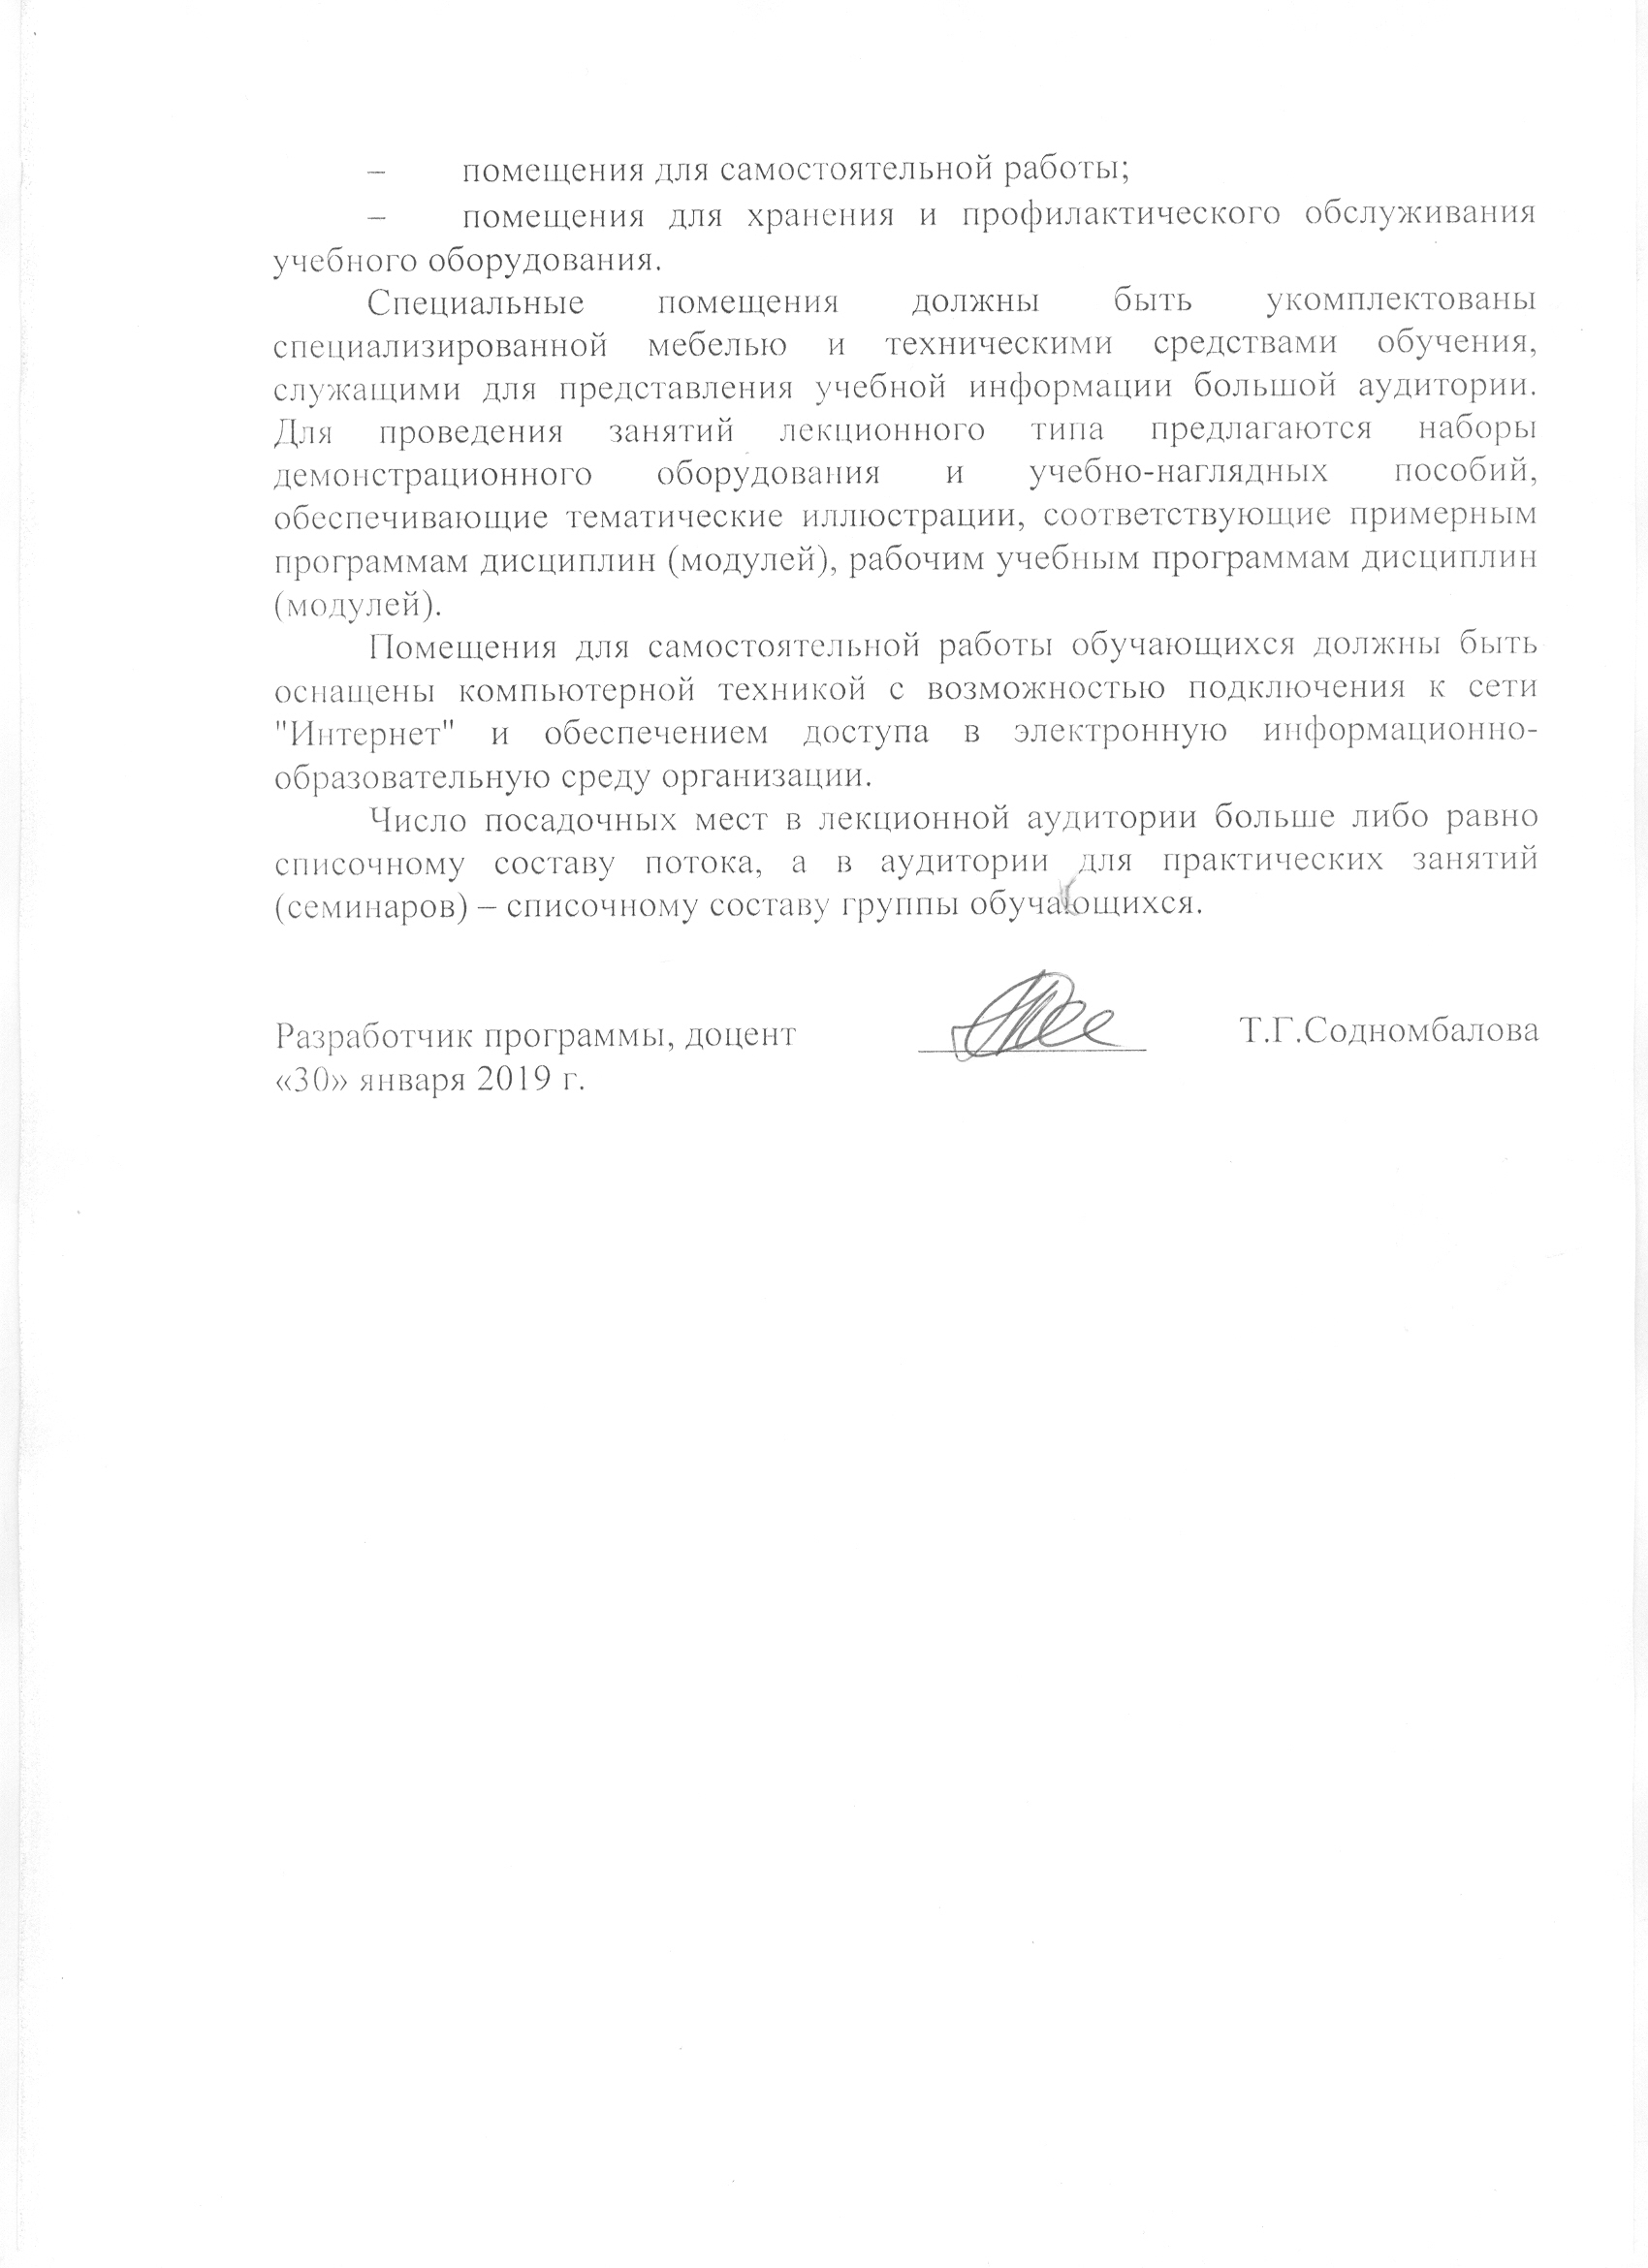помещения для самостоятельной работы;
- помещения для хранения и профилактического обслуживания учебного оборудования.
Специальные помещения должны быть укомплектованы специализированной мебелью и техническими средствами обучения, служащими для представления учебной информации большой аудитории. Для проведения занятий лекционного типа предлагаются наборы демонстрационного оборудования и учебно-наглядных пособий, обеспечивающие тематические иллюстрации, соответствующие примерным программам дисциплин (модулей), рабочим учебным программам дисциплин (модулей).
Помещения для самостоятельной работы обучающихся должны быть оснащены компьютерной техникой с возможностью подключения к сети "Интернет" и обеспечением доступа в электронную информационно-образовательную среду организации.
Число посадочных мест в лекционной аудитории больше либо равно списочному составу потока, а в аудитории для практических занятий (семинаров) – списочному составу группы обучающихся.

Разработчик программы, доцент | ____________ | Т.Г.Содномбалова
«30» января 2019 г.

